SUMÁRIO

1 OBJETIVO 2
2 DOCUMENTOS RELACIONADOS 2
3 DEFINIÇÕES 2
4 INSPEÇÃO DE RECEBIMENTO 3
4.1 Recebimento de MP e RI 3
4.2 Recebimento de Produtos Internos – Divisão de Metais 3
4.3 Não conformidades 4
4.4 Produção interna de MP 4
4.5 Itens novos 4
4.5.1 Cadastro de roteiro de inspeção 4
4.6 Observações gerais 7
5 AVALIAÇÃO E DESEMPENHO DE FORNECEDORES 8
5.1 Avaliação de Fornecedores 8
5.1.1 Fornecedores 8
5.1.1.1 Fornecedores novos 8
5.1.1.2 Fornecedores cadastrados 9
5.1.2 Avaliação de fornecedores cadastrados 9
5.1.2.1 Questionário de auto avaliação 9
5.1.2.2 Fornecedores com avaliação dispensada 9
5.2 Índice de Qualidade de Fornecedor - IQF 10
6 REVISÕES EFETUADAS 10
7 APROVAÇÃO DO DOCUMENTO 11

1 OBJETIVO

Descrever as etapas relacionadas ao processo de inspeção de recebimento, avaliação e desempenho de fornecedores, padronizando as atividades de recebimento e o registro de dados, verificando a qualidade dos itens recebidos na empresa, qualificando e avaliando o desempenho dos fornecedores.

2 DOCUMENTOS RELACIONADOS

IT06 – Processos Internos da Qualidade
IT48 – Almoxarifado
IT21 – Não Conformidades
DS06 – Plano de Inspeção de Recebimento
DS08 – Definições de Cadastro de Produto
DS11 – Tabela de Pigmentos
DS12 – Tabela de Materiais
DS36 – Tabela para recebimento de materiais ferrosos não ferrosos
DS37 – Tabela de Químicos e Vedantes
RQ13 – Controle de Avaliação de Fornecedores
RQ16 – Avaliação de Fornecedores
RQ37 – Registro de Inspeção

3 DEFINIÇÕES

AM – Amostra
DS – Documento do Sistema
ED – Engenharia de Desenvolvimento
EDPR – Engenharia de Desenvolvimento Produtos Rotoplastyc
IC – Item de controle
IQF – Índice de Qualidade de Fornecedores
IT – Instrução de Trabalho
MP – Matéria-prima
NF – Nota Fiscal
OC – Ordem de Compra
OP – Ordem de Produção
PQ – Procedimento de Qualidade
RI – Remessas para industrialização
RQ – Registro de Qualidade

4 INSPEÇÃO DE RECEBIMENTO

4.1 Recebimento de MP e RI

Na chegada dos itens adquiridos na empresa, o Almoxarifado recebe os mesmos e dá a sequência correta, conforme determinado na IT48 – Almoxarifado, após o encaminhamento dos produtos ao setor de Qualidade, o mesmo realiza as devidas inspeções conforme a IT06 – Processos Internos da Qualidade.

4.2 Recebimento de Produtos Internos – Divisão de Metais

O setor da Divisão de metais informa diretamente ao setor da Qualidade por meio eletrônico (Chat Interno) o código do item e a quantidade de peças que necessitam de inspeção.
A inspeção de produtos da Divisão de metais é realizada pelo inspetor de qualidade, de acordo com as etapas descritas abaixo:

1° Verificar a quantidade de itens a inspecionar, de acordo com amostragem determinada pela DS06 – Plano de Inspeção de Recebimento;
2° Inspecionar o item através do desenho, considerando todas as IC´s definidas e utilizando instrumento de medição, quando necessário utilizá-los;
3° Registrar a inspeção dos produtos no RQ37 – Registro de inspeção, formulário no drive;
4° Liberar produtos conformes para armazenamento no Almoxarifado.

OBS1: O fluxo de inspeção segue a sistemática: O inspetor da qualidade realiza a inspeção em 04 momentos ao longo do dia, os horários sugeridos são os seguintes, 08:00, 11:00, 14:00 e 16:30, momentos esses além das necessidades informadas pelo setor de Divisão de Metais. As peças de menor volume ficarão disponibilizadas na área de inspeção definida e identificada, já as peças de maior volume serão disponibilizadas para inspeção na frente da cabine de pintura.

OBS2: O inspetor deve identificar as peças liberadas com etiqueta padrão de OK do setor.

OBS3: Caso alguma peça não siga o fluxo e o inspetor averigue ou seja informado disso, o mesmo deve abrir uma RNC para o setor por não seguimento da sistemática.

4.3 Não conformidades

Ao verificar que o material recebido não está conforme o solicitado, o responsável pela inspeção de recebimento deve seguir conforme descrito na IT21 – Não Conformidades.

4.4 Produção interna de MP

Para o caso de itens produzidos internamente (Ex.: insertos metálicos), a inspeção de recebimento da matéria-prima original e do item originado (também considerado MP) ocorre de acordo com o descrito no item 4.2, porém, a inspeção do item originado no processo interno é registrada no Tecnicon via apontamento de OP.

4.5 Itens novos

Itens cadastrados como AM não necessitam passar por inspeção de recebimento, sendo responsabilidade do Almoxarifado a verificação (quantidade, descrição, NF) e informar ao setor solicitante o recebimento do item via e-mail.
Após a aprovação de item AM pela ED ou EDPR, o código do mesmo é transformado em MP pelo setor de Cadastros, que registra o código do novo item no módulo de Solicitação de cadastro do Sistemas Rotoplastyc.
Deve ser cadastrado no sistema Tecnicon a característica de inspeção, que ocorre através de laudos ou certificados de materiais, desenho ou documentos. O cadastro do roteiro de inspeção deve seguir os passos do item Cadastro de roteiro de inspeção. Este novo item (MP) estará submetido a inspeção de recebimento conforme o descrito no item Recebimento de MP e RI deste procedimento.

4.5.1 Cadastro de roteiro de inspeção

Todo produto novo ou quando houver alguma nova revisão do desenho, tabela ou documento relacionado à inspeção do produto, deve-se cadastrar no Tecnicon o roteiro de inspeção daquele item. Deve-se cadastrar todas características críticas elencadas como <IC> nos desenhos, características técnicas dos materiais, como por exemplo Densidade e Fluidez para polietilenos, características que já apresentaram algum modo de falha, interno e externo, bem como características que se julgue pertinentes de avaliação.
Os passos para cadastro do roteiro de inspeção devem seguir conforme o exemplificado nos passos abaixo.
1º – Dentro do sistema Tecnicon acessar o módulo ERP e depois acessar o módulo Gestão da Qualidade.
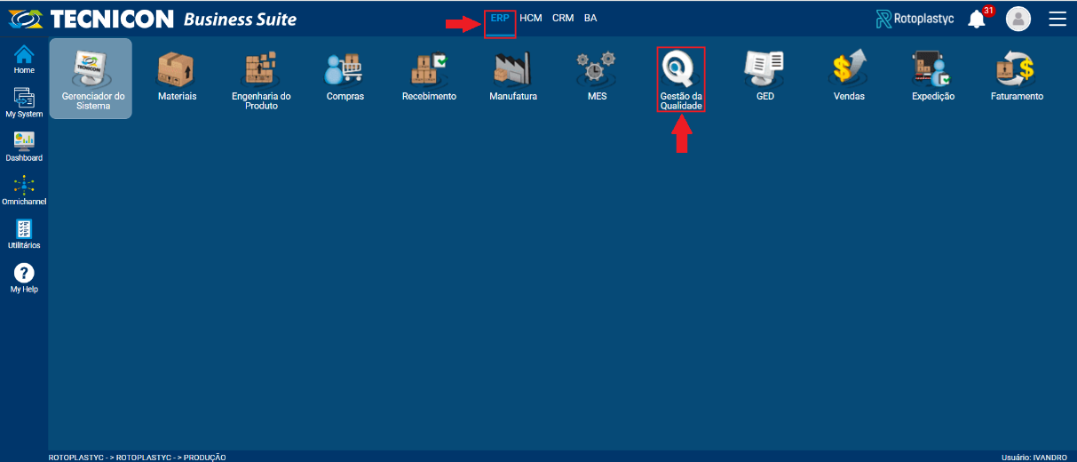
2º - Dentro de Gestão da Qualidade acessar o módulo Inspeção de Recebimento.
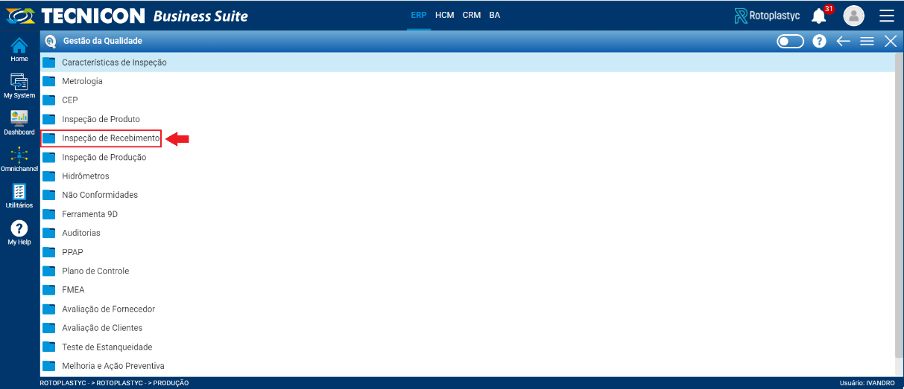
3º - Em Inspeção de Recebimento acessar a tela Sequência de Inspeção de Produto.

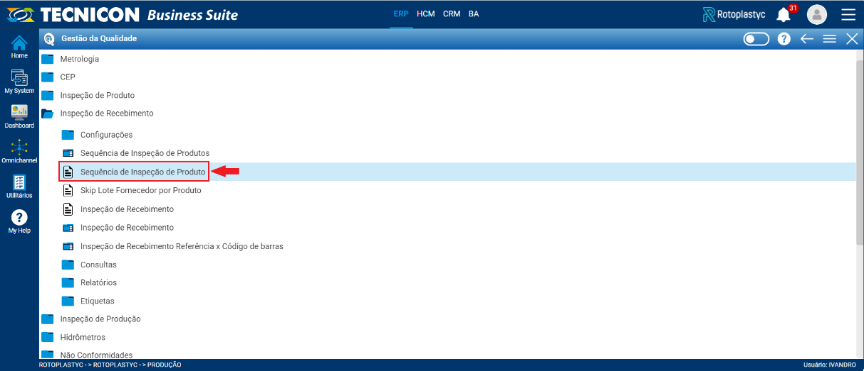
4º - Após acessada a tela Sequência de Inspeção de Produto, deve-se seguir as 15 etapas da imagem para cadastro da característica de inspeção. Cada <IC> ou característica que se julgue necessário inspecionar deve ser cadastrada em cima do código do produto, ou seja, se o item possuir 10 características que devem ser avaliadas o passo a passo abaixo deve ser repetido 10 vezes.
1° Passo: Clicar no símbolo para incluir a característica a ser inspecionada.
2° Passo: Digitar o código do item que será cadastrada a inspeção. Podem ser MP, RI, códigos dos produtos internos e etc.
3° Passo: Digitar o código da característica a ser inspecionada. Exemplo: comprimento, densidade, fluidez, diâmetro interno e etc.
4° Passo: Descrever a especificação da caraterística que está sendo cadastrada.
5° Passo: Incluir a revisão do desenho. A mesma deve ser consultada no desenho do item.
6° Passo: Descrever a característica chave que está sendo cadastrada.
7° Passo: Incluir o valor nominal da característica que está sendo cadastrada.
8° Passo: Incluir o valor de afastamento Inferior.
9° Passo: Incluir o valor do afastamento superior.
10° Passo: Incluir a unidade de medida.
11° Passo: Incluir o grupo de inspeção, no caso o instrumento utilizado.
12° Passo: Incluir método de controle, visual, medição, etc.
13° Passo: Descrever o plano de reação caso aquela característica analisada apresente não conformidade.
14° Passo: Incluir nível de inspeção.
15° Passo: Incluir o código do desenho de inspeção.
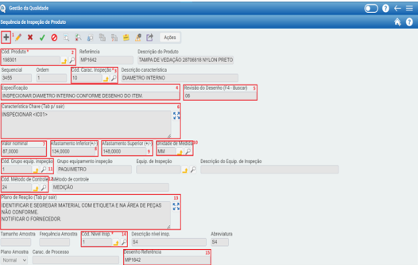
5º - Após o preenchimento das informações do 4° passo, deve-se salvar o cadastro da característica conforme imagem abaixo.
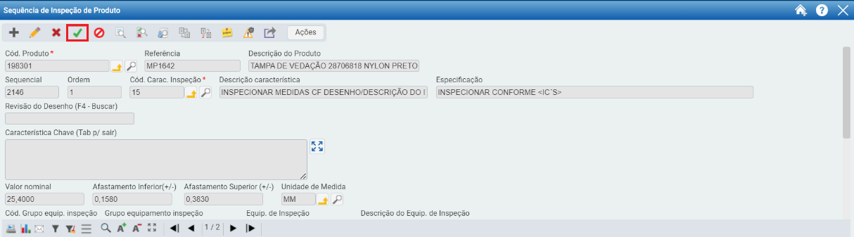

4.6 Observações gerais

Quando não houver desenho da MP, o inspetor deverá enviar um e-mail para ED ou EDPR, para que a mesma disponibilize o desenho e respectivas ICs para as próximas inspeções.
Quando houver MPs de montagem sem ICs, deve-se verificar os componentes que formam a MP. Caso houver MP na legenda de desenho, essas deverão passar pelo processo normal de inspeção, através da análise das ICS definidas em seus respectivos desenhos.
Para o caso de rosca onde não é possível verificação com pente de rosca, aprovar o item com a utilização de produto (porca/parafuso) devidamente aprovado.
Quanto ao aspecto visual (aparência, cor, pintura, tratamento superficial, etc) o inspetor sempre que possível, deve fazer uma avaliação comparativa do lote recebido com as peças recebidas e aprovadas no lote anterior, com intuito de prevenir desvios no fornecimento, que possam não estar especificadas em desenho.

5 AVALIAÇÃO E DESEMPENHO DE FORNECEDORES

5.1 Avaliação de Fornecedores

A Rotoplastyc, na busca constante pela melhoria e pela parceria com toda a cadeia de fornecimento, avalia seus fornecedores constantemente. A empresa busca informar os requisitos e as melhorias esperadas dos seus fornecedores, oferecendo auxílio e formando parcerias na busca pelo benefício a ambas as partes.
A avaliação de fornecedores é realizada com os fabricantes de matéria-prima.
Nota: a definição de produtos considerados como mercadoria/matéria prima, consta na DS08 - Definições de Cadastro de Produto.
Além dos fornecedores de matéria-prima, também devem ser avaliados os fornecedores críticos para o processo de rotomoldagem, no caso é considerado fornecedor crítico os Fornecedores de Matrizes, fornecedores esses que realizam a confecção da matriz como um todo, os fornecedores de serviço em matriz não entram nesse escopo.

5.1.1 Fornecedores

5.1.1.1 Fornecedores novos

Ao identificar a necessidade de aquisição de fornecedor não cadastrado e aprovado no RQ13 – Controle de Avaliação de Fornecedores, o setor de Compras ou Engenharia (ED/ EDPR) deve solicitar a avaliação inicial, informando os dados do fornecedor por e-mail. Deve-se contatar o fornecedor e realizar a avaliação inicial.
O fornecedor estará apto a fornecer a Rotoplastyc quando obtiver o resultado mínimo na autoavaliação, realizada através do RQ16 – Avaliação de Fornecedores ou quando estiver conforme o requisito 5.1.2.2 Fornecedores com avaliação dispensada.

5.1.1.2 Fornecedores cadastrados

Após a aprovação para fornecimento, o fornecedor é cadastrado no RQ13 – Controle de Avaliação de Fornecedores, que está disponível para consulta na pasta ISO.

5.1.2 Avaliação de fornecedores cadastrados

5.1.2.1 Questionário de auto avaliação

É realizado através do preenchimento do RQ16 – Avaliação de Fornecedores e é utilizado para acompanhar o desempenho de fornecedores.
A frequência e o método de avaliação variam de acordo com o resultado obtido pelo fornecedor na última RQ16 – Avaliação de Fornecedores:
- Resultado até 30%: fornecedor reprovado;
- De 31 a 50%: fornecedor aprovado com restrição. Requer plano de ação;
- De 51 a 70%: auto avaliação a cada 6 meses;
- De 71 a 90%: auto avaliação a cada 12 meses;
- De 91 a 100%: auto avaliação a cada 24 meses.

Nota: pode-se enviar para o fornecedor o RQ26 – Plano de Ação para tratativas quando aprovado com restrição.

5.1.2.2 Fornecedores com avaliação dispensada

Alguns fornecedores são dispensados da avaliação periódica:

- Fornecedores certificados pela ISO 9001 ou IATF 16949;
- Próprio cliente como fornecedor de itens para industrialização;
- Fornecedores internacionais;
- Fornecedores eventuais de item que não compromete a qualidade do processo ou produto final;
- Distribuidores/Revendedores.

Nota: Aos fornecedores com certificação, deve-se manter o controle de validade dos certificados.

5.2 Índice de Qualidade de Fornecedor - IQF

Índice de qualidade de fornecedor (IQF) é um modelo de avaliação de fornecedores utilizado para garantir que a qualidade e entrega dos produtos fornecidos aos nossos clientes finais estejam de acordo com a visão e os valores da Rotoplastyc. Fazem parte dessas avaliações os Fornecedores que estão cadastrados no RQ13 – Controle de Avaliação de Fornecedores.
Os resultados são consolidados e mostrados para cada fornecedor, os quais geram um plano de ação para corrigir as não conformidades, garantindo assim a melhoria contínua no caso de não atendimento da meta. O IQF é um índice composto por 2 pilares, os quais podem ser interpretados como sub índices: Pilar da Qualidade do Produto e o Pilar do Prazo de Entrega. O peso destes pilares para formar o IQF é dividido da seguinte forma:
- Pilar da Qualidade do Produto tem o peso de 60% do IQF;
- Pilar do Prazo de Entrega tem o peso de 40% do IQF.
O Fornecedor que não atingir a meta de 80% durante 3 meses seguidos, será orientado a preencher um plano de ação para atendimento da meta necessária.
O objetivo do IQF é identificar oportunidades de melhoria no produto, no prazo de entrega dos fornecedores e gerar um ciclo de aprendizado capaz de realimentar o processo e melhorar continuamente os produtos e a eficiência da entrega do Fornecedor.
O IQF é medido mensalmente através do Sistema Tecnicon confrontando as informações do prazo de entrega e as não conformidades registradas no sistema. O IQF é enviado até o dia 20 de cada mês aos fornecedores via e-mail, para que os mesmos possam analisar qual desempenho foi atingido a cada mês.

6 REVISÕES EFETUADAS

Revisão | Data | Alteração
00 | 31/08/12 | Emissão.
Documento obsoleto de 2013 a 2015, enquanto a inspeção estava sendo realizada via Tecnicon, e com etapas descritas no DS06.
01 | 28/09/15 | Revisão Geral do fluxo e sistemática de recebimento. Então, todo o fluxo e sistemática definidos nesta instrução tem validade a partir da Revisão 01.
02 | 22/09/16 | Revisão geral do layout do documento. Atualização do logo na figura 1. Incluído RI nos itens 4.1 e 4.2. Alterada sistemática nos itens 4.4, 4.5 e 4.6.
03 | 09/05/18 | Alterados itens 4.1, 4.2 e 4.5.
04 | 21/11/18 | Alterado item 4.5.
05 | 25/10/19 | Alterado a nomenclatura da IT, alterado o objetivo, item 1, acrescentado uma observação geral no item 4.6 e acrescentado o item 4.7.
06 | 22/07/2020 | Inclusão do requisito 5 Avaliação e desempenho de fornecedores.
07 | 09/11/2020 | Alterado o Item 4.2 – Recebimento de produtos Internos – Divisão de Metais e acrescentado o Item 4.3.1 – Não conformidades Divisão de Metais.
08 | 01/10/2021 | Alterado o Item 4.2 – Recebimento de produtos Internos – Divisão de Metais, alterado o registro de peças inspecionadas da RQ37 – Registro de Inspeção para a planilha Qualidade Divisão de Metais.
09 | 05/12/2022 | Inclusas as OBS1, 2 e 3 no item 4.2.
10 | 01/11/2023 | Atualizada relação de fornecedores com avaliação dispensada. Atualizado o modo de informação ao setor da Qualidade em caso de aquisição de novos fornecedores.
11 | 22/07/2024 | Inserida a informação do RQ37 no Item 4.2. Incluído o sequencial de inspeção como o item 4.5.1 Cadastro de roteiro de inspeção. E alterado o item 5.1 para avaliação de fornecedores de serviço.

7 APROVAÇÃO DO DOCUMENTO

PROCESSO | RESPONSÁVEL
Elaboração | Ivandro Heck
Aprovação | Ediane Vogt

